Prosjekt Førerhund

Prosjektrapport

IDATT1004 Teambasert samhandling

Versjon 2.0

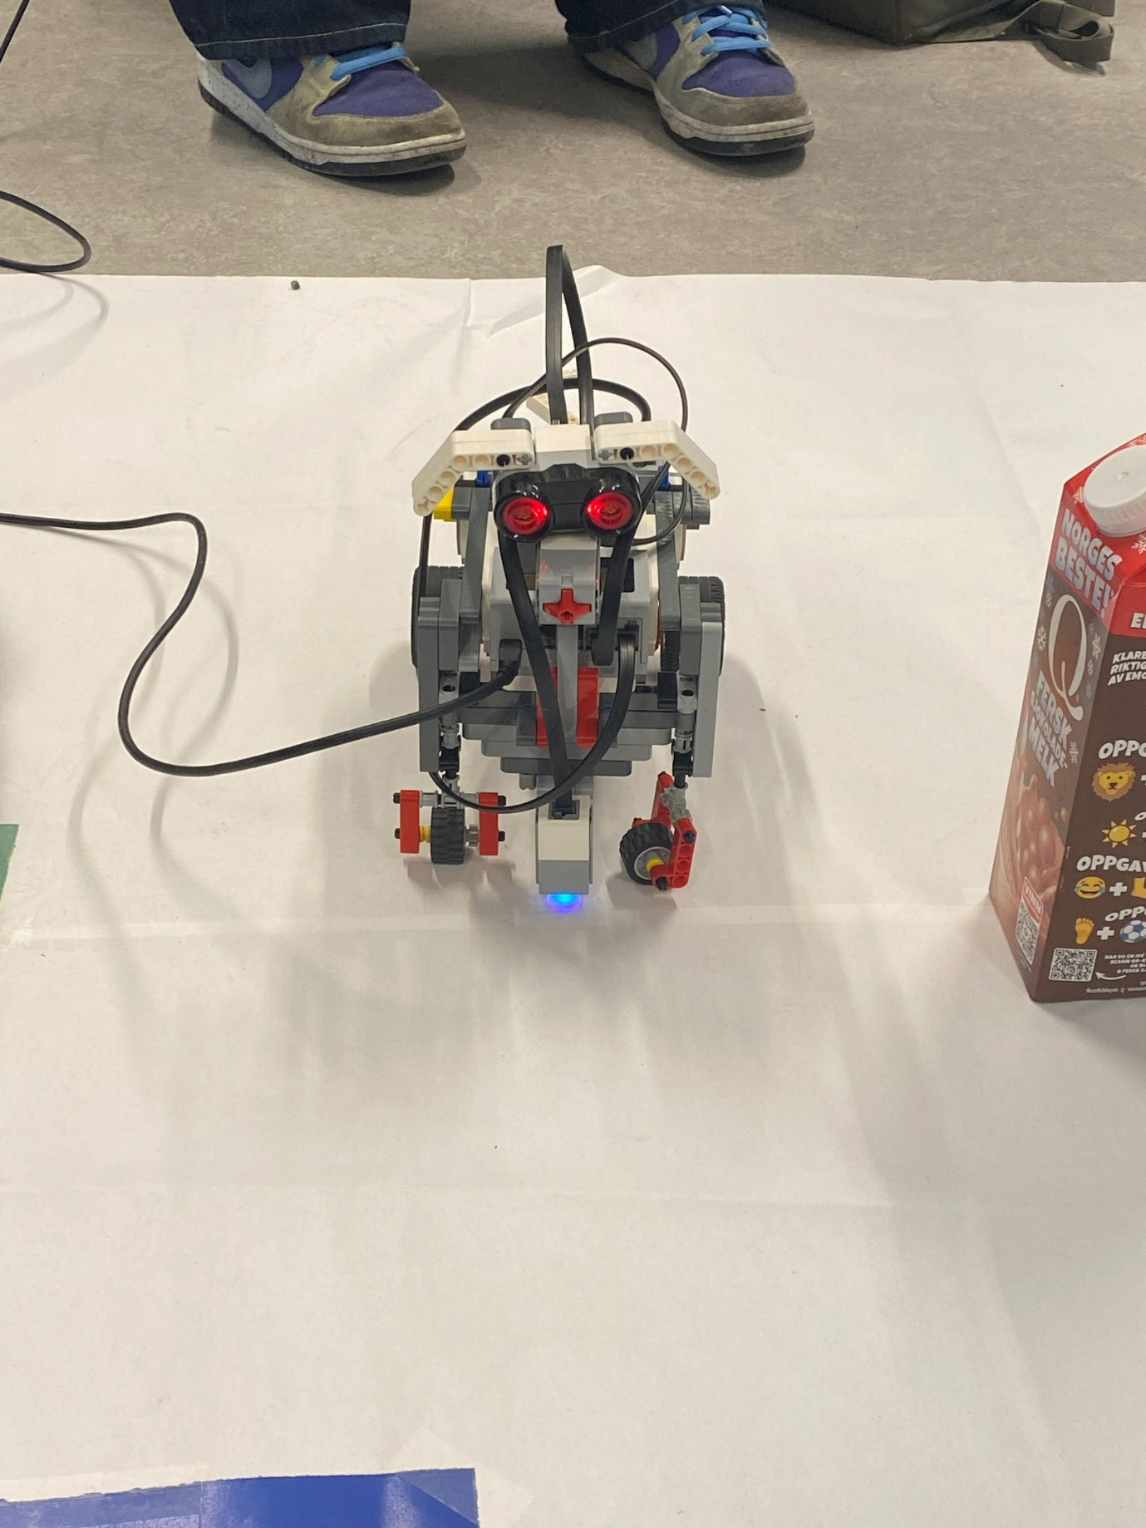

Team-medlemmer

| Adrian Kristiansen |
| --- |
| Eirin Husby Iversen |
| Marius Klepp |
| Sunniva Høidal |

Revisjonshistorie

| Dato | Versjon | Beskrivelse | Forfatter |
| --- | --- | --- | --- |
| 24/10/25 | 1.0 | Skrevet om seg selv og om bærekraft angående prosjektet | Sunniva, Marius, Eirin |
| 31/10/25 | 1.1 | Skrevet om seg selv | Adrian |
| 5/11/25 | 1.2 | Introduksjon og bærekraft | Sunniva, Adrian |
| 11/11/25 | 1.3 | Forord, resultater og diskusjon | Marius, Eirin, Sunniva, Adrian |
| 12/11/25 | 1.4 | Ingeniørfaglige resultater, La til vedlegg, mm | Sunniva, Eirin, mm |
| 13/11/25 | 1.5 | Sammendrag og Abstract | Marius |
| 19/11/25 | 2.0 | Ferdigstilt rapport | Eirin, Sunniva, Marius, Adrian |

Innholdsfortegnelse

Forord 4

Sammendrag 5

Abstract 6

1. Introduksjon og relevans 7

2. Presentasjon av Teamets medlemmer 8

Marius 8

Sunniva 8

Eirin 9

Adrian 10

3. Resultater - Gjennomføring av team-prosjektet 11

A. Metode og prosessgjennomføring 11

B. Ingeniørfaglige resultater 13

C. Administrative resultater 16

4. Diskusjon 17

5. Konklusjon og anbefalinger 19

6. Bærekraft og samfunnspåvirkning 20

Vedlegg 23

Prosjektplan 23

Arbeidskontrakt (vedlegg til prosjektplan) 33

Møteinnkallinger og Møtereferat 37

Timeliste med statusrapport 41

Presentasjon av prosjektet 50

|  |  |
| --- | --- |
| **Akronym / Forkortelse** | **Beskrivelse** |
| EV3 | LEGO Mindstorms EV3 (settnavn på robotplattformen) |
| Studass | Studentassistent |
| SusAD | Sustainability Awarness Diagram |
| VS Code | Visual Studio Code |

|  |  |
| --- | --- |
| **Figurer** | **Beskrivelse** |
| Figur 1 | Issueboard med tilhørende labels og milestone |
| Figur 2 | SusAD-diagram for robotførerhund |

# Forord

Hensikten med dette prosjektet har vært å utvikle en robot som kan fungere som et alternativ til en tradisjonell førerhund. Løsningen skal bidra til å gjøre hjelpemiddel mer tilgjengelige for personer som er blinde eller svaksynte, og samtidig være et alternativ for dem som av ulike grunner ikke kan ha levende dyr. Prosjektet tar utgangspunkt i ny teknologi som kan redusere utfordringer knyttet til lang opplæringstid for førerhunder og problemstillinger knyttet til allergi.

Gjennom arbeidet har vi utviklet oss innen problemløsning, teamarbeid, programmering i Python med EV3 utvidelse, planlegging og dokumentasjon. Vi har også fått innsikt i nye arbeidsformer og erfaring med versjonskontroll, planlegging, hyppige prosjektmøter og langtidsmål. Dette er ferdigheter som er relevante både for emnet og videre i studiet, og som vil være nyttige i fremtidige prosjekter og i arbeidslivet.

Prosjektet startet med idémyldring og vurdering av flere mulige problemstillinger, der vi benyttet SusAD-diagram for å analysere bærekraft og samfunnsnytte. Valget falt på førerhund-roboten fordi problemstillingen kom best ut i SusAD-analysen og støttet flere relevante mål blant FNs bærekraftsmål, samtidig som det var den problemstillingen teamet var mest motivert for å løse. Arbeidet videre besto av bygging av roboten, programmering, testing og kontinuerlige forbedringer basert på testresultater.

Trondheim, 11. November 2025

Signaturer:

|  |  |
| --- | --- |
| *Sunniva Høidal* | *Eirin Husby Iversen* |
|  |  |
| *Marius Klepp* | *Adrian Kristiansen* |
|  |  |

## Sammendrag

Denne rapporten beskriver utviklingen av en LEGO-basert førerhundrobot designet for å hjelpe personer med nedsatt syn til å navigere trygt fra punkt A til B. Rapporten undersøker også hvordan prosjektet kan knyttes opp mot FNs bærekraftsmål.

Prosjektet startet med å konstruere roboten og en miniatyrby for testing. Videre utviklet vi programmet og startet testing i byen. Etter de første testene jobbet vi iterativt med å justere sensorer, farger og kode basert på resultatene fra forsøkene. Arbeidet ble utført i en rekke jevne teammøter, bruk av GitHub for felles plattform for versjonskontroll, lagring av kode og filer, oppgavefordeling og planlegging.

Resultatene viser at roboten fungerer godt i et kontrollert testmiljø, hvor underlaget er jevnt og løypen er tydelig definert. I slike omgivelser klarer roboten å reagere på farger og lede brukeren fra A til B som planlagt. Samtidig avdekket testene en tydelig begrensning: ujevnt underlag som fører til varierte svinger og at roboten kan avvike fra ruten. Problemstillingen anses derfor som delvis besvart.

Prosjektet knyttes særlig til bærekraftsmål 3 (god helse og livskvalitet), 9 (innovasjon og infrastruktur) og 10 (mindre ulikhet), ved at en videreutviklet robotførerhund kan bidra til økt selvstendighet og inkludering for personer med nedsatt syn. Gjennom prosjektet har vi fått verdifull erfaring med programmering, robotikk, testing, samarbeid og praktisk prosjektarbeid i team.

## Abstract

This report describes the development of a Lego-based guide dog robot designed to help people with visual impairments move safely from point A to point B. The report also relates the project to the United Nations Sustainable Development Goals (SDGs).  
The project began with the construction of the robot and a miniature city for testing. We then developed the program and started testing in the city. After the first tests, we worked iteratively, adjusting sensors, colors, and code based on the test results. The work was carried out through regular team meetings and by using GitHub as a shared platform for version control, storage of code and files, task allocation, and planning.  
The results show that the robot performs well in a controlled test environment where the surface is even and the route is clearly defined. In such conditions, the robot is able to respond to colors and guide the user from A to B as intended. At the same time, the tests revealed a clear limitation: uneven surfaces lead to unstable turns and cause the robot to deviate from the route. The research question is therefore considered to be only partially answered.  
The project is particularly linked to SDG 3 (Good Health and Well-being), SDG 9 (Industry, Innovation and Infrastructure), and SDG 10 (Reduced Inequalities), as a further developed guide dog robot can contribute to increased independence and inclusion for people with visual impairments. Through the project, we have also gained valuable experience with programming, robotics, testing, collaboration, and practical project work in a team.

## Introduksjon og relevans

Denne rapporten er skrevet for å dokumentere arbeidet vårt i emnet *IDATT1004 Teambasert samhandling* og beskriver hvordan vi som team har planlagt, gjennomført og evaluert et prosjekt der vi utviklet en robotførerhund. Hensikten med rapporten er å gjøre rede for både prosessen og resultatet av prosjektet, og å vise hvordan vi har samarbeidet, løst utfordringer og knyttet arbeidet til relevante bærekraftsmål.

I startfasen tolket vi oppgaven som at vi skulle utvikle en valgfri robot som utførte en konkret og relevant oppgave, samtidig som løsningen skulle kobles til minst ett av FNs bærekraftsmål. Det ble også forventet refleksjon rundt bærekraft og etiske aspekter som personvern, ansvar og samfunnspåvirkning. Etter hvert i prosjektet justerte vi problemstillingen ved å inkludere bærekraftsmålene mer eksplisitt, slik at vurderingene av samfunnsnytte og bærekraft fikk større plass i analysen.

Problemstillingen vi arbeidet etter er: *«Hvordan kan vi utvikle et tilgjengelig hjelpemiddel som kan hjelpe en person med nedsatt syn å navigere trygt i et miljø ved å unngå hindringer og komme seg fra A til B, og hvordan kan vi knytte arbeidet vårt til FNs bærekraftsmål?»*

Denne problemstillingen danner grunnlaget for både den tekniske utviklingen av roboten og refleksjonene rundt prosjektets betydning for helse, inkludering og teknologisk innovasjon.

Rapporten er strukturert slik at leseren får en oversiktlig og helhetlig framstilling av arbeidet vårt. Kapittel 2 inneholder en presentasjon av alle teammedlemmene, kapittel 3 presenterer resultatene fra prosjektgjennomføringen, inkludert metode og prosess, ingeniørfaglige resultater og administrative resultater, mens kapittel 4 diskuterer funnene fra kapittel 3, og drøfter utfordringene og hva som kunne vært gjort annerledes. Kapittel 5 inneholder konklusjoner og anbefalinger for videre arbeid og kapittel 6 tar for seg prosjektets bærekraftige og samfunnsmessige påvirkning, inkludert en gjennomgang av SusAD-analysen. Rapporten avsluttes med kapittel 7 som er relevante vedlegg, inkludert prosjektplan, møteinnkallinger, referater, timelister og presentasjon.

## Presentasjon av Teamets medlemmer

### Marius

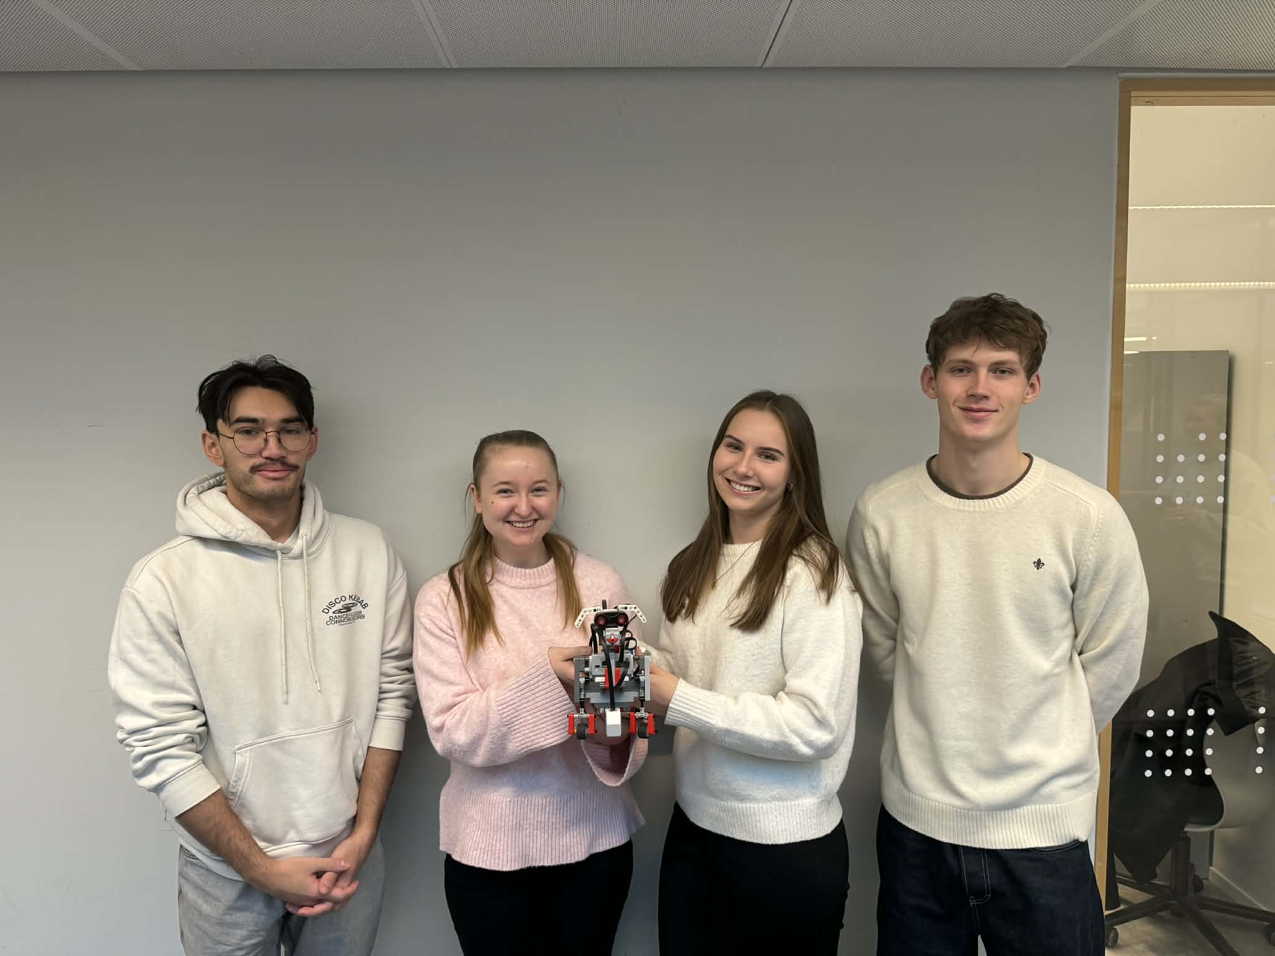Hei, jeg heter Marius og tar en bachelorgrad i dataingeniør ved NTNU. Jeg er 19 år og kommer fra et lite sted, Inderøy, ca. to timer nord for Trondheim. Jeg gikk studieforberedene på videregående med realfag. Allerede her viste jeg at jeg ville bli ingeniør, men jeg var usikker på hvilken retning jeg ville gå.

Da jeg oppdaget dataingeniørstudiet, skjønte jeg raskt at dette passet bra for meg. Jeg har alltid hatt interesse for teknologi, PC-er og programmering. Programmeringsinteressen startet allerede i syvendeklasse, da vi deltok i «lego league» og fikk prøve oss på blokk-programmering med Lego EV3. Senere i 2020 bygde jeg min egen stasjonære PC, noe som var både utfordrende og svært lærerikt. Da lærte jeg mer om komponentene og hvordan en datamaskin er bygd opp. Nå har interessen for KI tatt over og jeg jobber med et prosjekt i n8n, et system som lar deg bygge opp KI-agenter.

Utenom data gjør jeg mange aktiviteter på fritiden. Hver vinter drar jeg til Åre for å bruke tiden på slalåm og snowboard. I tillegg til dette trener jeg også mye styrke, løping og svømming. Selv om jeg er en veldig aktiv type setter jeg også pris på de roligere tingene, som å spille poker, henge med venner og se en film.

### Et bilde som inneholder klær, person, vegg, Menneskeansikt KI-generert innhold kan være feil.Sunniva

Jeg heter Sunniva Høidal og jeg er en 21 år gammel jente som er født og oppvokst i Trondheim på Ranheim. Før studiet gikk jeg på musikklinja på Heimdal VGs før jeg gikk videre til Ringerike folkehøgskole på musikal. Så bestemte jeg meg for å gå en helt annen retning og tok matte R1 og R2 før jeg startet på Dataingeniør på NTNU i Trondheim. Jeg valgte å gå Dataingeniør fordi jeg lenge har hatt en interesse for data og hvordan den fungerer, men har ikke prioritert det før det siste året på videregående. Jeg har også alltid vært glad i matte og realfag generelt, noe som gjorde at jeg allerede lente meg mot en ingeniør bachelor. Da ble det bare å sette de to interessene sammen for å velge en linje jeg vet jeg kan trives med.

Siden programmering er en relativt ny ting for meg har jeg ikke mye erfaring, men jeg har programmert i python gjennom matte på videregående og har gjort det litt på egenhånd også.

Jeg er veldig glad i musikk, både å utøve og å høre på. Noe av det jeg gjør mest er å synge, og etter jeg ble med i linjeforeningsband vervet gjør jeg det enda mer enn før. Jeg driver også på med både klatring og fotball. Fotball spiller jeg med laget i linjeforeningen. I tillegg liker jeg å lese. Mine yndlings sjangere er fantasi og dystopi.

### Et bilde som inneholder klær, person, vegg, Menneskeansikt KI-generert innhold kan være feil.Eirin

Jeg heter Eirin, er 21 år og kommer fra Hustadvika, en kommune mellom Molde og Kristiansund. På videregående gikk jeg studiespesialisering med realfag, og etter videregående startet jeg rett på en bachelor i elektronisk systemingeniør. Etter et år på denne bacheloren byttet jeg til bachelor i informatikk, og nå går jeg 2. klasse informatikk og 1. klasse dataingeniør.

Jeg valgte dataingeniør fordi jeg er interessert i teknologi, programmering og IT, og hvordan teknologi kan implementeres og brukes for å løse problemer. Grunnen til at jeg startet på en bachelor i ingeniørfag samtidig som jeg tar en bachelor i informatikk, er fordi jeg har en plan om å ta en 2-årig sivilingeniør master, og trenger derfor bacheloren først.

Jeg har erfaring fra videregående hvor vi lærte grunnleggende nettsideprogrammering og Python, og fra ELSYS hvor jeg blant annet programmerte en ZUMO-robot i C++ for linjefølging og ulike simuleringer. På informatikk har jeg fått enda mer erfaring med HTML, CSS, JavaScript, Python og Java.

På fritiden har jeg mange ulike hobbyer. Jeg liker trening, som løping, randonee og turn, men også roligere aktiviteter som baking, strikking og hekling. Jeg bruker også mye av fritiden min sammen med venner og familie.

### Et bilde som inneholder klær, person, vegg, Menneskeansikt KI-generert innhold kan være feil.Adrian

Jeg heter Adrian Wang Kristiansen og er 21 år. Jeg kommer fra en liten by midt i Norge kalt Brønnøysund. Jeg har gått 2 år elektro med påbygging til generell studiekompetanse, deretter har jeg tatt 1 år forkurs for å studere ingeniørfag. Jeg er en nysgjerrig person og er interessert i hvordan ting fungerer. Elektriker var ikke noe for meg siden jeg syntes det var for simpelt og gjentagende arbeid. Mitt mål med ingeniørfag er å få meg en fleksibel jobb hvor jeg bidrar til å bygge noe interessant og unikt.

Fritiden min går stort sett til sosiale aktiviteter som gaming, volleyball, klatring og være med venner. Siden jeg begynte på NTNU har jeg deltatt i NTNUI E-sport hvor jeg har spilt på konkurransenivå i League of Legends. Å spille i et organisert lag har jeg lært mye fra lagånd til kommunikasjon og hvordan jeg får det beste ut av mine lagkamerater.

## Resultater - Gjennomføring av team-prosjektet

### Metode og prosessgjennomføring

Prosjektet ble gjennomført i henhold til den opprinnelige prosjektplanen, som ble utarbeidet tidlig i prosjektperioden. Planen ble fulgt gjennom alle faser, fra idéutvikling til ferdig prototype. Den eneste forsinkelsen oppstod under konstruksjonen av roboten, da arbeidet ble avbrutt på grunn av brannalarmen. Arbeidsmetoden baserte seg på smidig prosjektgjennomføring med iterativt arbeid. I prosjektplanen ble det satt mål for milepæler, og fremdriftem ble planlagt i et Gantt-diagram som beskriver forventet progresjon, se side 9 i Vedlegg

Prosjektplan. Mye av arbeidet ble utført fysisk på skolen, men dersom teamet så at ikke alt kunne fullføres på møtene, ble det satt konkrete mål som skulle gjøres hjemme og være ferdig til neste teammøte. Denne metoden sikret at tidsplanen ble overholdt, og at arbeidet ble jevnt fordelt blant teammedlemmene.

Teamet benyttet GitHub som verktøy for planlegging og oppgavefordeling. Oppgavene ble lagt inn i et issueboard med milestones for sentrale milepæler, som ferdig konstruksjon, komplett førerhund, ferdig dokumentasjon og prosjektinnlevering, se figur 1. Fremdrift og status ble jevnlig fulgt opp i teammøtene, som ble holdt to ganger per uke.

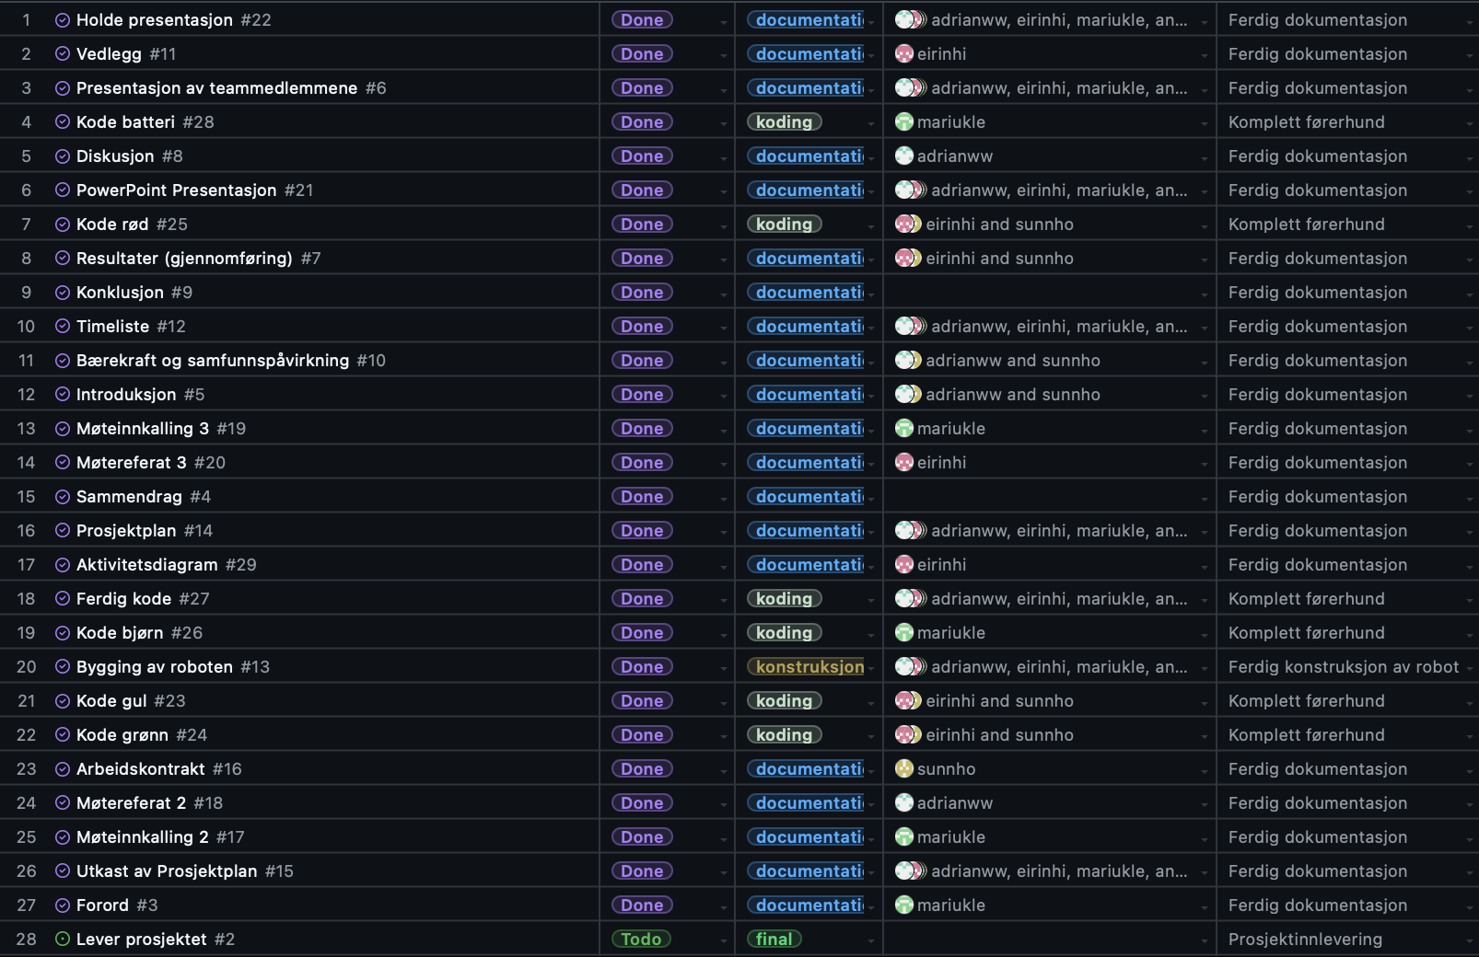

Figur 1 Issueboard med tilhørende labels og milestone

Teamet arbeidet iterativt med prototypebygging og testing, og foretok justeringer fortløpende basert på testresultater.

Bærekraft og samfunnspåvirkning ble vurdert ved hjelp av SusAD-diagram. Analysen inkluderte individuelle, samfunnsmessige, økonomiske, miljømessige og teknologiske faktorer. Resultatet viste at robotførerhund ideen hadde høy bærekraft og god gjennomførbarhet. Relevante FNs bærekraftsmål ble identifisert, spesielt mål 3 (god helse og livskvalitet), mål 9 (innovasjon og infrastruktur) og mål 10 (mindre ulikhet).

Konstruksjon av roboten tok utgangspunkt i en eksisterende digital veiledning fra NXT Programs[1], som ble tilpasset prosjektets behov. Programmet ble utviklet internt av teamet i Python gjennom VS Code med EV3-utvidelse.

Tekniske utfordringer som oppstod inkluderte ustabilitet i prototypebyen og problemer med hjulene på roboten. Prototypebyen er laget av papir og måtte brettes sammen for oppbevaring, noe som skapte ujevnheter i underlaget og gjorde svingene til roboten uforutsigbare. Vi justerte konstruksjonen av prototypebyen ved å forsøke å rette ut brettekantene for et jevnere underlag. Etter disse justeringene fungerte roboten tilstrekkelig stabilt i testmiljøet slik at den kunne navigere fra start til mål som planlagt.

### Ingeniørfaglige resultater

I starten av prosjektet satte vi som gruppe noen mål vi hadde lyst til å gjennomføre i løpet av prosessen. Disse målene har vi hatt i bakhodet mens vi jobbet for å kunne ha noe å jobbe opp mot og måle suksessen ut ifra. Gruppen vår hadde fem resultatmål. Disse beskriver konkrete mål vi har satt som kan måles på noen måte. Vi hadde også tre effektmål som beskriver noen mer langsiktige mål for dette prosjektet.

Det første målet vi hadde var å lage og programmere en LEGO-hund som fungerer som en førerhund. Vi har bygget en robot hund og programmert den til å komme seg fra A til B.

Det andre målet vårt var at navigeringen skulle styres ved hjelp av Python-kode utviklet i VS Code med EV3-utvidelse. Dette målet ble nådd da alt av kode er skrevet med Python i VS Code med en EV3-utvidelse hvor man kan kjøre programmet til koden og hvor den står i riktig stil.

Det tredje målet vi hadde var at testingen skulle foregå i et kontrollert testområde med ulike hindringer for å verifisere at roboten klarer å finne en trygg vei. Dette gjorde vi i form av en prototypeby hvor vi hadde laget hindringer på nivået til roboten så den kunne kjøre gjennom med økende vanskelighetsgrad i løpet av prosessen.

Enda et av målene våre var at prosjektet skulle resultere i en fungerende prototype, samt en skriftlig rapport som dokumenterer hele prosessen fra planlegging til testing. Vi traff dette målet ved å først jobbe oss fram til en fungerende LEGO-robot førerhund som kan føre noen gjennom noen hindringer. Også ved å skrive om denne prosessen i en rapport mens vi jobbet for å dokumentere alt vi har gjort, jobbet med og alle utfordringer vi traff i løpet av tiden vi har brukt på prosjektet.

Til slutt skal prosjektet presenteres fysisk eller gjennom video, og bidra til læringsmålene i emnet ved å gi erfaring med samarbeid, programmering og prosjektgjennomføring. Vi har valgt å gå for å vise frem en video av LEGO-hunden på presentasjonen. Dette prosjektet har vært en gjennomførbar måte å få mer erfaring med samarbeid, programmering og prosjektgjennomføring.

Et av effektmålene vi har siktet mot er å både utvikle en fungerende robotførerhund og å styrke teamets kompetanse og samarbeidsevner. Dette har vi gjort ved å lage en fungerende robotførerhund som vi alle har fått jobbet med. I tillegg har vi hatt god kommunikasjon i løpet av hele prosessen, noe som fører til lite unødvendig jobbing og rikelig med samarbeid. Vi har også hatt fokus på at alle teammedlemmene skulle få erfaring med alle roller, som møteleder, sekretær, bygging og programmering, slik at alle får innsikt i hele prosessen. Denne har vi ikke helt greid å nå siden bare tre av oss har vært møteleder og tre sekretær. Alle har derimot fått jobbet med både bygging og programmering av robothunden. En annen del av målet var å praktisere godfotteorien og å bruke gruppens ressurser effektivt. Dette har vi gjort mest for å lære opp alle slik at vi alle har et godt utgangspunkt senere. Så hvis en person har hatt mer erfaring innen et område kan de heller hjelpe noen andre som har hovedansvaret, enn å gjøre alt litt raskere selv uten læringsutbyttet til de andre. I tillegg har vi alle kommet til riktig tid hver dag for å gå litt raskt gjennom hva vi skal gjøre hver dag før vi starter med arbeidet. Siste del av dette målet var å, gjennom praktisk erfaring med bygging, programmering og testing, forbedre våre ferdigheter i Python, samtidig som vi utfordrer kreativiteten vår for å finne de beste løsningene på prosjektoppgaven. Dette har vi løst ved å bytte på hvem som gjøre hva, hjelpe hverandre når løsningen ikke er tydelig, og endre litt på planen hvis det trengs siden en ide ikke fungerte eller liknende.

Et annet effektmål vi har jobbet ut etter er at robotførerhunden skal være utviklet med tanke på å bidra til flere av FNs bærekraftsmål. Den skal fremme mål 3 God helse og livskvalitet – ved å gjøre hverdagen tryggere for personer med nedsatt syn, samtidig som den avlaster helsepersonell. Den støtter også mål 9 Innovasjon og infrastruktur – ved å demonstrere hvordan teknologi kan løse praktiske problemer på nye måter. Videre bidrar prosjektet til mål 10 Mindre ulikhet – ved å redusere forskjellene mellom personer med nedsatt syn og personer uten funksjonsnedsettelser, slik at flere får tilgang til trygg og selvstendig navigasjon i hverdagen. Disse målene har vi prøvd å forholde oss til, og de har ikke endret seg i løpet av prosessen.

Det siste effektmålet vårt går på at prosjektet på lengre sikt skal gi teamet bedre teknisk kompetanse og forståelse for robotikk og programmering, samt erfaring med effektivt samarbeid, ansvarstaking og klar kommunikasjon i en gruppe. Dette har vi gjennomført ved å bytte på arbeidsoppgavene slik at alle får litt erfaring med hver av oppgavene. I tillegg har vi jobbet godt med å opprettholde kommunikasjon innad i teamet for å holde samarbeidet høyt. Den siste delen av målet er at prosjektet skal resultere i en konkret prototype som viser hvordan teknologi kan brukes for å hjelpe mennesker i hverdagen, samtidig som det åpner for nye industrielle muligheter og jobbmuligheter innen teknologiske løsninger. Vi har laget robothunden for å vise hvordan en robotførerhund kan være til nytte for folk som trenger det, og til industrien og fremgang innen området på den fronten.

Vi startet testingen av robothunden med å holde ulike farger opp mot fargesensoren for å finne ut hvilke farger sensoren er bedre til å plukke opp. Disse fargene er de vi valgte å bruke til byen vår for å gi hunden en best mulig sjanse til å komme seg gjennom. Vi testet også metodene i koden ved å holde opp ulike farger mot fargesensoren. Da sjekket vi om den svingte til venstre når den så grønn og til høyre når den så gult. Vi testet også fargene rødt og blått til overgangsfelt og hus.

Mot slutten av den første delen med koding lagde vi en prototypeby hvor LEGO-hunden skulle kjøre gjennom for å teste koden og tilslutt filme inn det vi har gjort. I løpet av testfasen gjorde vi banen vanskeligere og vanskeligere for å øke utfordringen til LEGO-hunden og dermed finne feil vi kan rette før vi er ferdige. Disse testene gikk ofte feil, men da visste vi hva vi skulle endre og fikset som oftest feilen rimelig raskt.

## Administrative resultater

Teamet gjennomførte 14 interne møter og 2 veiledningsmøter i løpet av prosjektperioden. De interne møtene ble holdt fast to ganger per uke og fungerte som både planleggings- og arbeidsøkter, der mål for dagen ble satt, oppgaver fordelt og fremdrift evaluert. Veiledningsmøtene med studass ble planlagt på forhånd, og det ble sendt ut møteinnkallinger og ført møtereferat, se Møteinnkallinger og Møtereferat.

Arbeidsoppgaver som bygging, programmering og dokumentasjon ble fordelt mellom alle teammedlemmer. Rollene som møteleder og referent ble rotert underveis. Beslutninger ble tatt gjennom diskusjon og enighet, og alle medlemmer fikk erfaring med hovedaktivitetene i prosjektet.

Nesten alt arbeid ble utført fysisk på skolen, noe som muliggjorde direkte samarbeid, rask problemløsning og fortløpende testing av roboten. Fremdriften ble jevnt fordelt gjennom prosjektperioden, uten at noen perioder ble spesielt intense.

Totalt har teammedlemmene brukt omtrent 50 timer hver på prosjektet, noe som gir totalt 202 timer for hele teamet, se Timeliste med statusrapport. Timelistene viser at alle teammedlemmer har deltatt aktivt i samtlige hovedaktiviteter, og at arbeidsfordelingen har vært balansert.

## Diskusjon

Sluttproduktet, robotførerhunden, fungerer i stor grad som planlagt og oppfyller de tekniske kravene og bærekraftsmålene i problemstillingen. Robotens navigasjon fra punkt A til B i et kontrollert testmiljø fungerte tilfredsstillende, og systemet reagerte korrekt på fargesignaler og hindringer i prototypebyen. Utfordringene knyttet til ujevnt underlag begrenset robotens presisjon og krevde ekstra tid til justeringer. En mulig forbedring ville vært å bruke et mer stabilt underlag eller ha en bedre lagringsplass for prototypebyen, slik at man unngikk problemene med brettekanter som forårsaket det ujevne underlaget, og de varierte svingene. Selv om ujevnt underlag begrenset presisjon i enkelte svinger, var stabiliteten tilstrekkelig for å gjennomføre oppgavene, noe som viser at roboten i praksis kan fungere som et hjelpemiddel under kontrollerte forhold.

Bærekraft- og samfunnsperspektivet ble bevisst vurdert gjennom hele prosjektet. Robotførerhunden bidrar til FNs bærekraftsmål 3 (god helse og livskvalitet) ved å øke selvstendighet og trygghet for personer med nedsatt syn. Mål 9 (innovasjon og infrastruktur) reflekteres i bruk av ny teknologi for praktiske løsninger, mens mål 10 (mindre ulikhet) støttes ved at teknologiske hjelpemidler kan bidra til å utjevne forskjeller mellom personer med og uten funksjonsnedsettelser. Bruk av SusAD-diagram ved valg av problemstilling sikret en bevisst tilnærming til både bærekraft og samfunnsnytte. Dette viser at prosjektet kan bidra til bedre livskvalitet for personer med nedsatt syn, samtidig som den demonstrerer innovativ anvendelse av ny teknologi.

Teamets arbeidsmetode, basert på smidig prosjektgjennomføring med iterativt testing, fungere godt for dette prosjektet. Milepæler og frister ble satt tidlig i prosjektet og fulgt opp gjennom Gantt-diagrammet, noe som ga en klar struktur og forutsigbarhet. Innenfor disse rammene hadde teamet imidlertid fleksibilitet til å organisere arbeidsoppgaver og tilpasse arbeidsfordelingen etter behov. Dette gjorde det mulig å løse problemer raskt, justere oppgaver basert på testresultater og prioritere det som var mest kritisk for fremdriften. Samtidig kan det diskuteres om en tydeligere rollefordeling ville gjort teamet enda mer effektivt. Selv om alle fikk erfaring med ulike oppgaver og eierskap til prosjektet, førte fraværet av faste roller til at enkelte møter hadde tregere oppstart og at beslutningsprosesser tidvis tok lengre tid enn nødvendig. Erfaringene tyder derfor på at smidig metodikk kombinert med klart definerte roller kan gi både fleksibilitet, læring og optimal produktivitet i fremtidige prosjekter.

Faglig læring har vært betydelig. Teamet har fått praktisk erfaring med programmering i Python for LEGO EV3 og en rekke av dens ferdig installerte objekter, bruk av sensorer, motorer og knapper, samt konstruksjon og tilpasning av roboten til spesifikke behov. Testing og feilsøking ga innsikt i hvordan ytre påvirkninger, som ujevne underlag, kan påvirke robotens oppførsel, og styrket kompetansen i problemløsning. Disse erfaringene gir et godt grunnlag for fremtidige prosjekter.

Samarbeid i teamet fungerte godt, med åpen kommunikasjon og konstruktive diskusjoner. Bruk av rotasjon i arbeidsoppgaver og roller bidro til at alle fikk bred erfaring, samtidig som det styrket teamfølelsen og eierskapet til prosjektet. Resultatene og arbeidsprosessen har vært velykkde, samtidig som det identifiserte forbedringsområder som bedre lagringsløsning for prototypen, og tydeligere roller for å optimalisere effektivitet.

## Konklusjon og anbefalinger

I dette prosjektet har vi utviklet en LEGO-basert robotførerhund med mål om å føre en bruker med nedsatt syn trygt fra A til B, samtidig som vi vurderte hvordan løsningen kan knyttes til FNs bærekraftmål. Våre resultater viser at roboten fungerer godt i et kontrollert testmiljø, der den reagerer på fargesignaler og navigerer rundt hindringer på en pålitelig måte. Samtidig viser testene at uforutsigbare faktorer, som ujevnt underlag, påvirker nøyaktigheten i navigasjonen. Dette innebærer at roboten delvis oppfyller problemstillingen, og at med mer utvikling, er det et godt potensial for teknologiske hjelpemidler innen dette område.

Med dette som grunnlag kan vi konkludere med at problemstillingen er delvis besvart. Vi har vist at det er mulig for roboten å føre en person trygt fra punkt A til B, men bare når alle ytterlige-faktorer er riktig. Når underlaget er ujevnt og roboten får dårlig kontakt, og/eller lignende faktorer spiller inn, påvirker dette om roboten kommer seg til målet eller går mister kurs.

Når det det gjelder bærekraft, viser prosjektet at en videreutviklet robotførerhund kan bidra til mål 3 (god helse og livskvalitet), mål 9 (innovasjon og infrastruktur) og mål 10 (mindre ulikhet). Prosjektet demonstrerer hvordan teknologi kan øke selvstendighet og trygghet for personer med nedsatt syn, samtidig som det gir eksempler på innovativ bruk av robotikk for praktiske problemer og bidrar til å redusere ulikheter.

For de som skal jobbe videre med eller med lignende prosjekter, anbefaler vi å gjennomføre hyppige tester, finne løsninger som håndterer problemet med ukontrollerbare faktorer og uforutsette hindringer. I tillegg anbefaler vi å prøve med flere testbaner for å sikre konsistens i resultatene. Videre kan tydeligere rollefordeling i teamet bidra til mer effektiv arbeidsflyt, samtidig som det bør opprettholdes mulighet for at alle teammedlemmer får erfaring med flere deler av prosjektet.

## Bærekraft og samfunnspåvirkning

Robotførerhunden åpner for nye muligheter innen assistanse teknologi, men det vekker også etiske spørsmål innen omsorg, tillit og personvern. Med en vanlig førerhund vil du kjenne på omsorgen den gir deg, den lever med deg og er like avhengig av deg som du er av den. Etter hvert dannes det et emosjonelt bånd mellom deg og førerhunden. Med en robotførerhund blir dette båndet vanskelig å danne, men det kommer også med noen fordeler, for eksempel er roboten allergivennlig og fungerer ekstremt bra til å lede vei fra A til B, men uten egen tankegang blir ukjente senarioer vanskelig å håndtere, hvis noe uventet skjer eller roboten stopper ut av intet vil du være i trøbbel. En normal førerhund vil være trent til å håndtere uventet situasjoner og navigere deg trygt gjennom. Hvis robotførerhunden feiler og brukeren havner i trøbbel, hvem er juridisk ansvarlig? Brukerfeil? Utvikler? Eller produsent? Fra et juridisk perspektiv er det viktig å avklare hvem som holdes ansvarlig ved feil eller skade, det må vurderes om brukeren har rett til erstatning og hvordan bevisbyrden fordeles. Uten klare juridiske rammer risikerer man at ansvaret blir uklart. Dette vil påvirke sikkerheten og rettighetene til brukeren. Robothunden vil også stille spørsmål rundt personvern, for at roboten skal kunne navigere omverden må den ta inn data fra omgivelsene, dette kan inneholde lagring av sensitiv informasjon som hvor brukeren bor, jobber, daglige aktiviteter og rutiner.

Robothunden reflekterer en spennende teknologisk utvikling, men står også imot normer som omsorg, ansvar og personvern. For at dette skal være en effektiv løsning må man være bevisst på de etiske og juridiske konsekvensene, det er viktig å stille spørsmål om hvordan teknologien påvirker brukerne og hvem som holder ansvaret for at robotførerhund skal bli et bra og trykt alternativ til vanlige førerhunder.

Vi har sett på vår ide om å lage en robot-førerhund og har funnet ut av hvilke FN bærekraftsmål den kan være en del av, og konklusjonen var at hunden kommer under mål 3, god helse og livskvalitet, mål 9 som er mindre ulikhet og mål 10, industri, innovasjon og infrastruktur.

Vi har tenkt målet god helse og livskvalitet fordi det gir de som trenger det en førerhund raskere enn det nåværende systemet kan gi de. Vår hund vil minke ventetiden og få personen ut i samfunnet igjen så fort som mulig. I tillegg er denne hunden gunstig for de som er allergisk og i tillegg trenger en førerhund. Siden hunden ikke har pels, vil de ikke reagere, noe som også vil bedre hverdagen til personen.

Målet industri, innovasjon og infrastruktur har vi tenkt ettersom det hjelper innen et område få har prøvd seg og hvor det trengs nye hjerner til å utvikle ideen videre.

Mindre ulikhet er et relevant mål siden ideen er å gi blinde og andre som trenger førerhund en så normal hverdag som mulig. Dette gir de mulighet til å delta på ting de kanskje ikke hadde mulighet til før hunden og det gir en tilgang til sosiale arenaer noe som også kan dekke det menneskelige behovet til personen om tilhørighet.

SusAD er et diagram man kan fylle ut for å gjøre rede for hvor bærekraftig ideen din er. Da plasserer man ideen i midten og plasserer effektene rundt der de passer best. Vi hadde tre nivåer av påvirkning, umiddelbare, muliggjørende og systemiske, og fem bærekraftige dimensjoner, individuell, samfunnsmessig, økonomisk, miljømessig og teknisk. Dette brukte vi for å finne ut av ideen vår og hva den kunne bidra med. Resultatet ble slik, se figur 2.

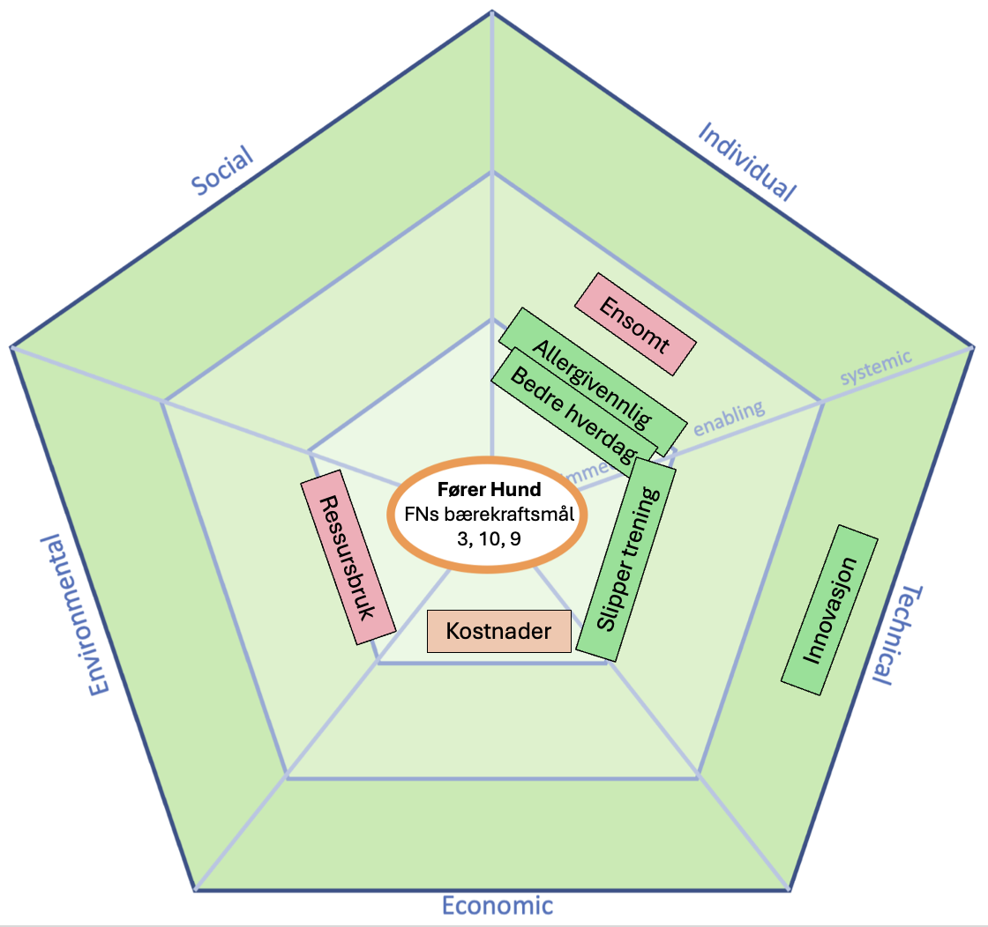

Figur 2 SusAD-diagram for robotførerhund

I den individuelle bærekraftige dimensjonen er det tre ulike punkter. Ensomt viser til at det kan bli ensomt å ikke ha en vanlig hund, men heller en robothund man ikke kan knytte bånd til på samme måte. Dette punktet er negativt og går under det muliggjørende miljøet. Hunden er allergivennlig, noe som er et positivt punkt. Denne effekten vil være umiddelbar, og hvis man er allergisk vil man sette pris på å kunne ha en førerhund for dens egenskaper. Det kan også føre til en bedre hverdag, enda et positivt punkt. Effekten blir umiddelbar og viser til gleden som kan komme av å ha noe annet som beveger seg i huset, selv om det ikke lever.

Miljømessig er den andre bærekraftige dimensjonen vi tok tak i. Da var det bare ett punkt vi fant under planleggingen, ressursbruk. Denne effekten er umiddelbar og negativ, og viser til ressursene som kreves for å lage teknologi så stort og viktig som en førerhund.

Den neste bærekraftige dimensjonen er økonomisk. Under økonomisk ligger det nøytrale punktet kostnader. Denne effekten vil være umiddelbar og refererer til hvordan det både vil koste veldig mye penger å lage denne roboten, men også gi tilbake siden man ikke trenger å trene opp like mange førerhunder hvis noen velger denne løsningen.

Teknisk er også en bærekraftig dimensjon vi har sett på. Her er det to punkter, slipper trening og innovasjon i innovasjonsteknologi. Slipper trening er et positivt punkt med umiddelbar påvirkning. Punktet viser til at du ikke trenger å trene opp en robothund på samme måte som en vanlig hund, en robothund trenger bare en overordnet kode man kan gjøre små endringer til for å passe den enkeltes persons behov. Det siste punktet er også positivt, men er systemisk i stedet for umiddelbar. Innovasjon i innovasjonsteknologi viser til framskritt innen en del av teknologien få har prøvd å vise seg fram i før.

Vi satte også ideen i et diagram som viste bærekrafts påvirkning mot gjennomførbarhet. Da var det førerhund ideen som kom best ut, med høyt nivå både i bærekraft og gjennomførbarhet.

## Vedlegg

### Prosjektplan





















### Arbeidskontrakt (vedlegg til prosjektplan)









### Møteinnkallinger og Møtereferat









### Timeliste med statusrapport

























### Presentasjon av prosjektet















1. [https://www.nxtprograms.com/puppy/steps.html](https://www.nxtprograms.com/puppy/steps.html?fbclid=IwY2xjawOHMchleHRuA2FlbQIxMQBzcnRjBmFwcF9pZAEwCGNhbGxzaXRlATcAAR6F3aN4D1YljlcCnNT6TLFrFK979cWMgL3vU7d6cIYnvItlBHsV03uNJC0vOg_aem_3spv7lOGcEozq5_PfcFCYw)